Langer meedoen met dementie, doet u mee?
Maak gratis gebruik van de nieuwe TimeSteps app en help mee aan een onderzoek voor een beter leven met dementie

Geachte heer, mevrouw,

In de gemeente Ede start deze zomer een project voor mensen met dementie en hun mantelzorgers. Zelfredzaamheid en langer thuis kunnen wonen is van groot belang voor mensen met dementie. De rol van mantelzorgers, vrijwilligers en waar nodig professionals om hen hierbij te ondersteunen, is daarbij essentieel. Tenslotte gaat het om een beter leven van de mensen met dementie én hun mantelzorgers (of naasten/betrokkenen/verwanten).

Het doel van het project is dan ook om te onderzoeken of de speciaal voor dit doel ontwikkelde TimeSteps app kan helpen met het vergroten van de zelfredzaamheid van mensen met dementie en hun mantelzorger(s). Door middel van het gebruik van de app krijgen zij een beter inzicht in de dag-/weekplanning en hebben ze de mogelijkheid om mensen uit het persoonlijke en professionele netwerk in te zetten om te helpen waar nodig en gewenst.

Hoe ziet het onderzoek eruit?

Bij het onderzoek worden ca 15 deelnemers betrokken. Een ‘deelnemer’ bestaat uit iemand met dementie en zijn/haar mantelzorger. Binnen dit onderzoek testen de deelnemers de TimeSteps applicatie. We brengen eerst jullie huidige situatie in kaart en daarna gaan jullie de app ongeveer 3 maanden gebruiken. Tijdens deze periode kijken we hoe de app jullie heeft geholpen in jullie leven. Naast deze inzichten verzamelen we ook informatie om verbeteringen aan te brengen in de app en voor de mantelzorgondersteuning.

Waarom zou je meedoen?

Kort gezegd, wij leren van jullie en jullie leren van ons.

Wat leren jullie?
Als je meedoet aan de Proeftuin krijg je allereerst van ons de TimeSteps-app in gebruik. Met deze app kun je precies zien wat er op de agenda staat voor vandaag en de rest van de week. We leren je hoe je de app het best kunt gebruiken om er zoveel mogelijk profijt van te hebben.

Daarnaast kun je met deze app je netwerk inzetten om jullie bij te staan waar mogelijk of nodig. Je voegt de mensen uit je netwerk (familie, vrienden, buren, thuiszorg etc.) toe aan de app en als je hulp nodig hebt kun je die aan hen vragen. Wij leren je hoe je dat doet en ook hoe je je netwerk in kaart kunt brengen en betrekken bij de zorg.

Meedoen is geheel kosteloos. Na afloop van het onderzoek mogen jullie de app gratis blijven gebruiken.

Wat leren wij?
Wat we van jullie kunnen leren is hoe jullie de TimeSteps app gebruiken en wat jullie ervaringen daarmee zijn. Welke extra informatie of hulp zou er nodig kunnen zijn om de app nog beter in te kunnen zetten? En zijn er nog dingen die aan de app kunnen worden verbeterd en toegevoegd? En lukt het om met de app een beter overzicht van de dagelijkse planning te krijgen en de mantelzorg beter te delen met het netwerk?

Het onderzoek
Om te onderzoeken hoe jullie (en de andere deelnemers) de app gebruiken en wat jullie ervaringen is de Christelijke Hogeschool Ede (CHE) bij deze proeftuin betrokken. Erik-Jan Smits, lector Zin in ICT bij de CHE, leidt dit onderzoek. Hij heeft veel ervaring met de inzet van technologie (zoals apps) in zorg en welzijn. Voor aanvullende vragen over het onderzoek is Erik-Jan bereikbaar via e-mail: esmits@che.nl

Wie zijn er verder betrokken bij deze proeftuin?
Door samen te werken bereik je meer en daarom zijn er bij deze proeftuin meerdere organisaties betrokken. Het gaat daarbij om de Gemeente Ede, Welzijnsorganisatie Malkander, Thuiszorgorganisatie Opella, Ledenvereniging Espria, Samenwerkingsverband Dementie, hoe ga je ermee om? en app-ontwikkelaar TimeSteps.

Wat gebeurt er verder als jullie besluiten mee te doen?
Allereerst zouden we het geweldig vinden als jullie aan het onderzoek mee zouden doen. Het is belangrijk dat mensen met dementie zo lang mogelijk en zo zelfstandig mogelijk in hun eigen omgeving kunnen blijven wonen. Het is minstens zo belangrijk dat mantelzorgers de zorg voor een naaste kunnen delen en zich niet overbelast voelen.

Gedurende de looptijd van de proeftuin krijgen jullie een uitnodiging voor een drietal ‘focusgroepen’. Dit zijn bijeenkomsten van maximaal 2 uur waarin met de deelnemers wordt gesproken over de ervaringen met de app en alles wat daarmee samenhangt. Deze bijeenkomsten zullen in Ede plaatsvinden. De gegevens die worden verzameld tijdens de bijeenkomsten (tijdens de bijeenkomsten worden audio opnames gemaakt die daarna worden uitgewerkt tbv het onderzoek) worden geanonimiseerd en veilig opgeslagen op een onderzoeksserver van de Christelijke Hogeschool Ede. Persoonlijke gegevens die gedeeld zijn, zoals e-mails ter aanmelding en kennismakingsverslagen, worden tot maximaal 6 maanden na afloop van het onderzoek bewaard. Daarna zullen deze worden vernietigd.

De proeftuin duurt van 1 juli t/m 31 oktober. Als jullie besluiten mee te doen komen Ezra van Zadelhoff en Tosca Janssens bij de start van de proeftuin (eind juni/begin juli) met jullie kennismaken. Ezra en Tosca zijn auteurs van een boek voor mantelzorgers met de titel ‘Dementie, hoe ga je ermee om?’ Zij begeleiden alle deelnemers en nemen deel aan de gesprekken.

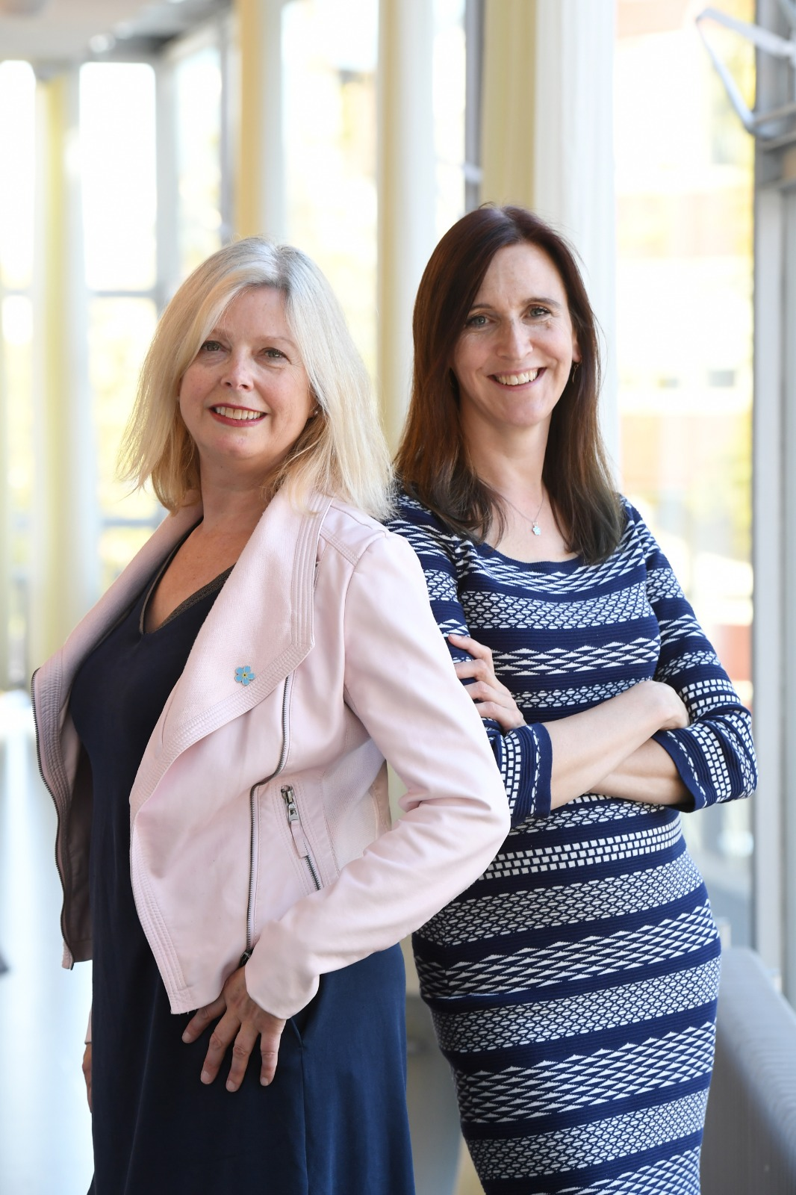
Wij stellen ze graag even voor:

Ezra van Zadelhoff (links) - als coach, onderzoeker en trainer werkzaam op het gebied van kwaliteit van leven voor personen met dementie en hun naasten. Ze werkte mee aan films over dilemma’s van mantelzorgers, verzorgt kwaliteitsaudits in de zorg en schreef het boek Morgen mag ik naar het verpleeghuis, een toekomstvisie op zorg voor mensen met dementie en is co-auteur van het boek Dementie, hoe ga je ermee om?

Tosca Janssens - Tosca Janssens is specialist op het gebied van (online) communicatie in zorg, onderwijs en bedrijfsleven. Daarnaast is zij als mantelzorger ervaringsdeskundige. Zij is co-auteur van het boek Dementie, hoe ga je ermee om?, beheert de website www.dementiehoegajeermeeom.nl en produceert podcasts over dementie die op de website te vinden zijn.

Wanneer kun je meedoen?

- Iedereen met een vorm van dementie en de mantelzorger die zorgt voor de persoon met dementie.
- De persoon met dementie heeft een telefoon of tablet in huis (hier nog goed mee om kunnen gaan is een pré, maar geen vereiste).
- Samen werken jullie aan, of hebben jullie behoefte aan hulp bij:
  - Verbeteren dagstructuur. Beter begrip van tijd, onthouden afspraken en uitvoeren algemene dagelijkse handelingen, zoals medicijnen innemen, eten/drinken of persoonlijke hygiëne.
  - Verbeteren inzet netwerk van mantelzorgers, om mantelzorgers te ontzorgen.

Wat is TimeSteps?

Bekijk de folder voor meer informatie, of de website: https://www.timesteps.nl/.

TimeSteps is een applicatie met inmiddels meer dan 8.000 gebruikers. Dit zijn veelal mensen met dementie en hun mantelzorger(s) maar ook steeds meer zorgorganisaties zetten de app in. TimeSteps werkt continu aan het verder ontwikkelen en uitbreiden van de functies van de app en voert ter ondersteuning hiervan diverse wetenschappelijke onderzoeken uit.








Aanmelden

Voldoe je aan de volgende deelname eisen?
- Jij zorgt voor iemand met dementie of hebt dementie? ja/nee
- De persoon met dementie heeft een smartphone of tablet in het bezit? ja/nee
- Jullie hebben een doel (of willen werken aan een doel) op het gebied van verbeteren dagstructuur en/of verbeteren netwerk mantelzorg? ja/nee

Geef een antwoord op bovenstaande vragen en de volgende gegevens door via jouw organisatie:
- Naam
- Telefoonnummer
- Mailadres

